МІНІСТЕРСТВО ОСВІТИ І НАУКИ УКРАЇНИ

КИЇВСЬКИЙ НАЦІОНАЛЬНИЙ УНІВЕРСИТЕТ

БУДІВНИЦТВА І АРХІТЕКТУРИ

Кафедра інформаційних технологій

**Лабораторна робота № 2**

З дисципліни: Інструментальні засоби розробки програмного забезпечення

Виконав:

Студент групи ІСТм-24

Йовенко Дмитро

Київ-2025

**Мета:** створення базового шаблону проєкту для кросплатформного мобільного застосунку "Трекер корисних звичок" у середовищі Visual Studio 2022.

**Хід роботи**

Для реалізації кросплатформного мобільного застосунку "Трекер корисних звичок" було обрано шаблон **.NET MAUI App** у Visual Studio 2022. Цей шаблон підтримує розробку для Android та iOS, що відповідає вимогам проєкту, зазначеним у першій лабораторній роботі. На Рисунку 2.1 показано процес завантаження необхідних компонентів для .NET MAUI через Visual Studio Installer, що включає робоче навантаження "Mobile development with .NET".

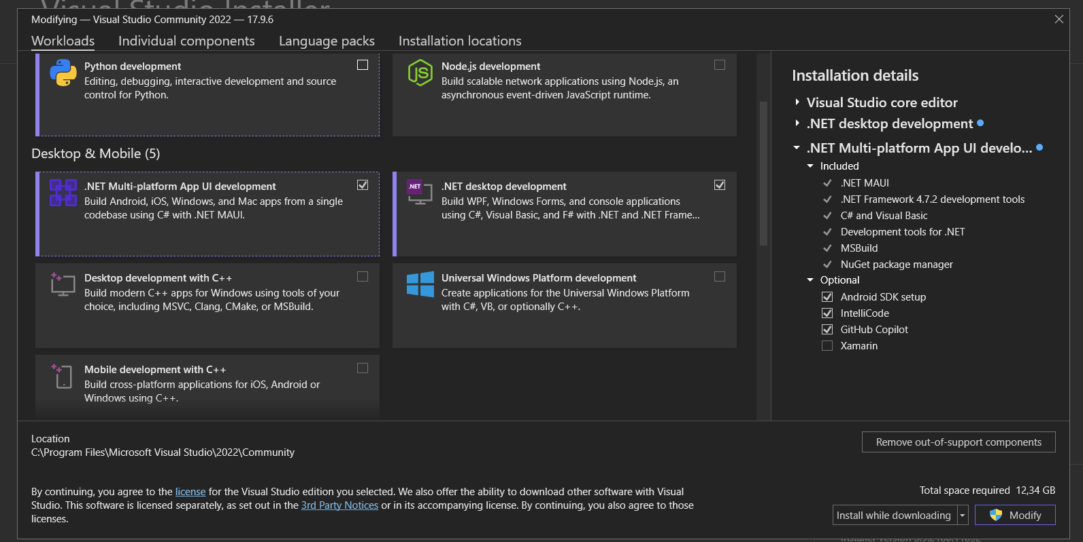

Рисунок 2.1 – Завантаження необхідних компонентів

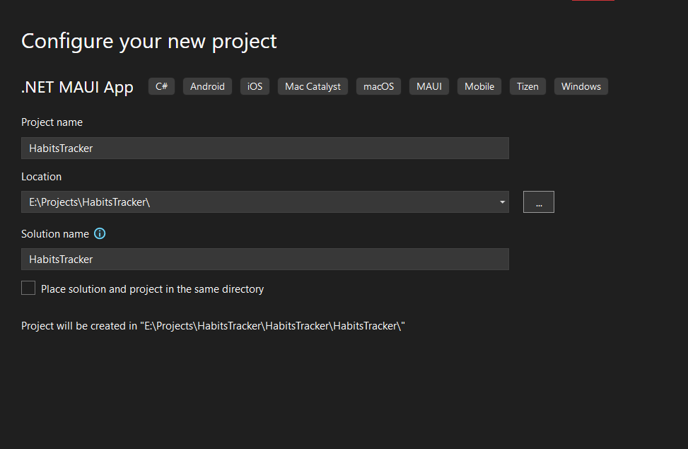

Рисунок 2.2 – Створення проекту на основі шаблоку .NET MAUI App

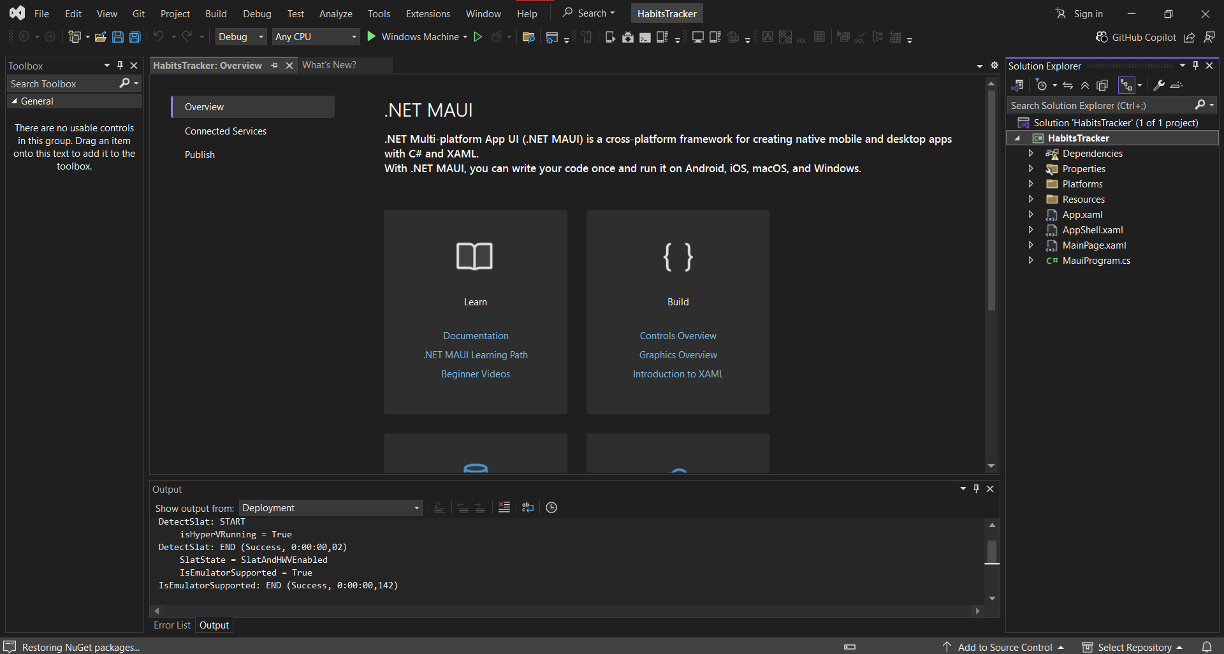

Рисунок 2.3 – Створений проект

На Рисунку 2.2 зображено створення нового проєкту. У діалоговому вікні створення проєкту було обрано шаблон .NET MAUI App (C#), задано назву проєкту HabitTracker та вибрано цільову платформу .NET 8.0, яка є актуальною для .NET MAUI на травень 2025 року. Після створення проєкту Visual Studio згенерувала базову структуру, включаючи файли MainPage.xaml для інтерфейсу та App.xaml для конфігурації застосунку (Рисунок 2.3).

Для тестування на Android створено емулятор через Android Device Manager (Рисунок 2.4), з конфігурацією для Android 15.0 та роздільною здатністю, оптимізованою для мого ПК.

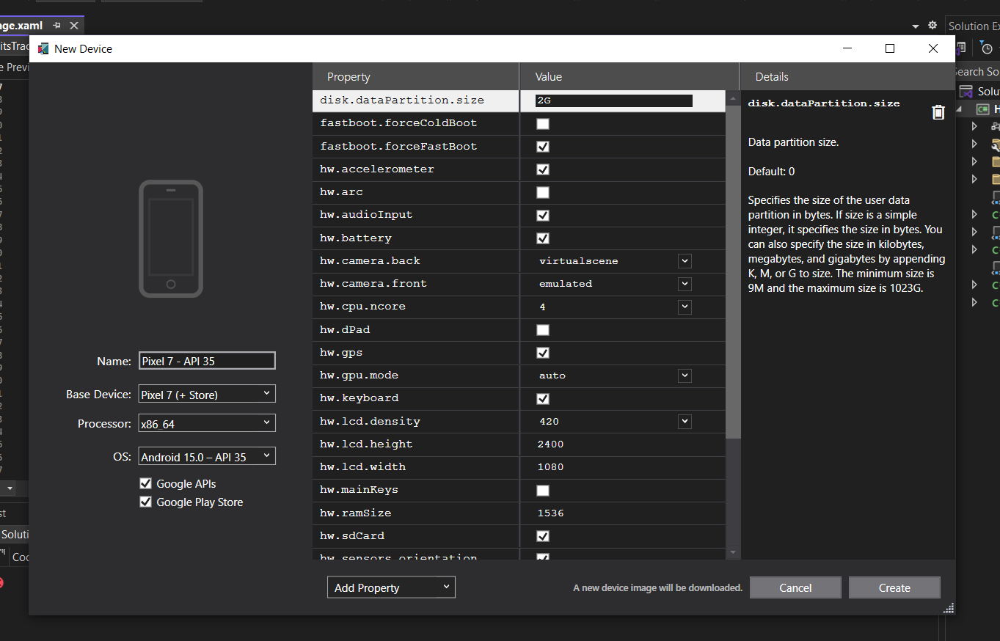

Рисунок 2.4 – Створення Android емулятора

Проєкт успішно скомпільовано у режимі Debug (Build > Build Solution), що підтвердило коректність налаштувань. У файлі .csproj автоматично додано базові залежності для .NET MAUI, такі як Microsoft.Maui.Controls та Microsoft.Maui.Controls.Compatibility.

Для реалізації функціоналу локального збереження даних, зазначеного в описі проєкту, було підключено бібліотеку **SQLite-net-pcl** через NuGet Package Manager (Рисунок 2.5). Ця бібліотека обрана через її простоту, легкість інтеграції та підтримку .NET MAUI для роботи з локальними базами даних SQLite. SQLite-net-pcl дозволяє створювати таблиці для зберігання інформації про звички (назва, частота, прогрес) і забезпечує асинхронний доступ до даних.

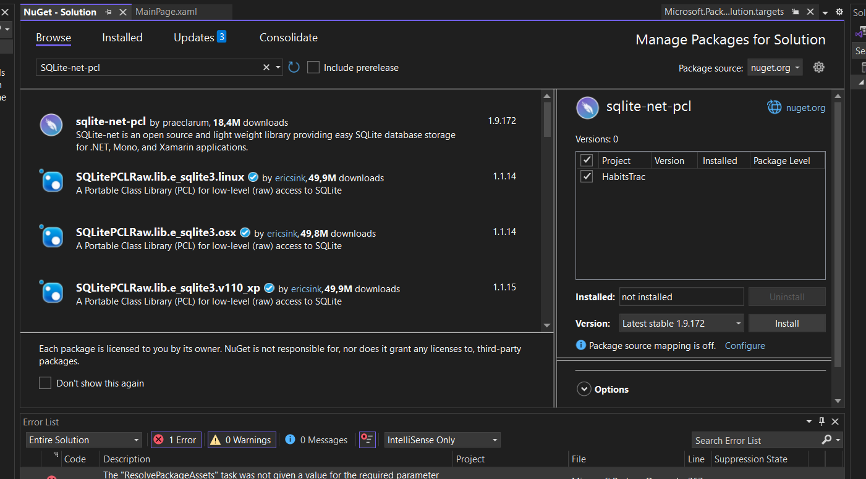

Рисунок 2.5 Встановлення бібліотеки SQLite-net-pcl

Додатково розглянуто підключення бібліотеки **Plugin.PushNotification** для реалізації push-нотифікацій, необхідних для нагадувань. Однак на цьому етапі її не встановлено, оскільки функціонал буде реалізований у наступних лабораторних роботах. Для відображення статистики у вигляді графіків у майбутньому планується використання бібліотеки **LiveChartsCore.Maui**, яка підтримує кросплатформні графіки в .NET MAUI.

Обґрунтування вибору бібліотек:

* **SQLite-net-pcl**: Забезпечує локальне збереження даних про звички без потреби в серверній інфраструктурі, що ідеально для мобільного застосунку.
* **Plugin.PushNotification** (планується): Дозволить налаштувати нагадування для користувачів, підвищуючи зручність використання.
* **LiveChartsCore.Maui** (планується): Надає інструменти для створення інтерактивних графіків, що відображатимуть прогрес користувача.

Далі, файли проекту було додано до репозиторію створеного на підчас виконання першої лабораторної роботи, та, за допомогою GitHub Desktop проведено коміт для ініціалізації нових файлів. Репозиторій на github зображено на риснку 2.6.

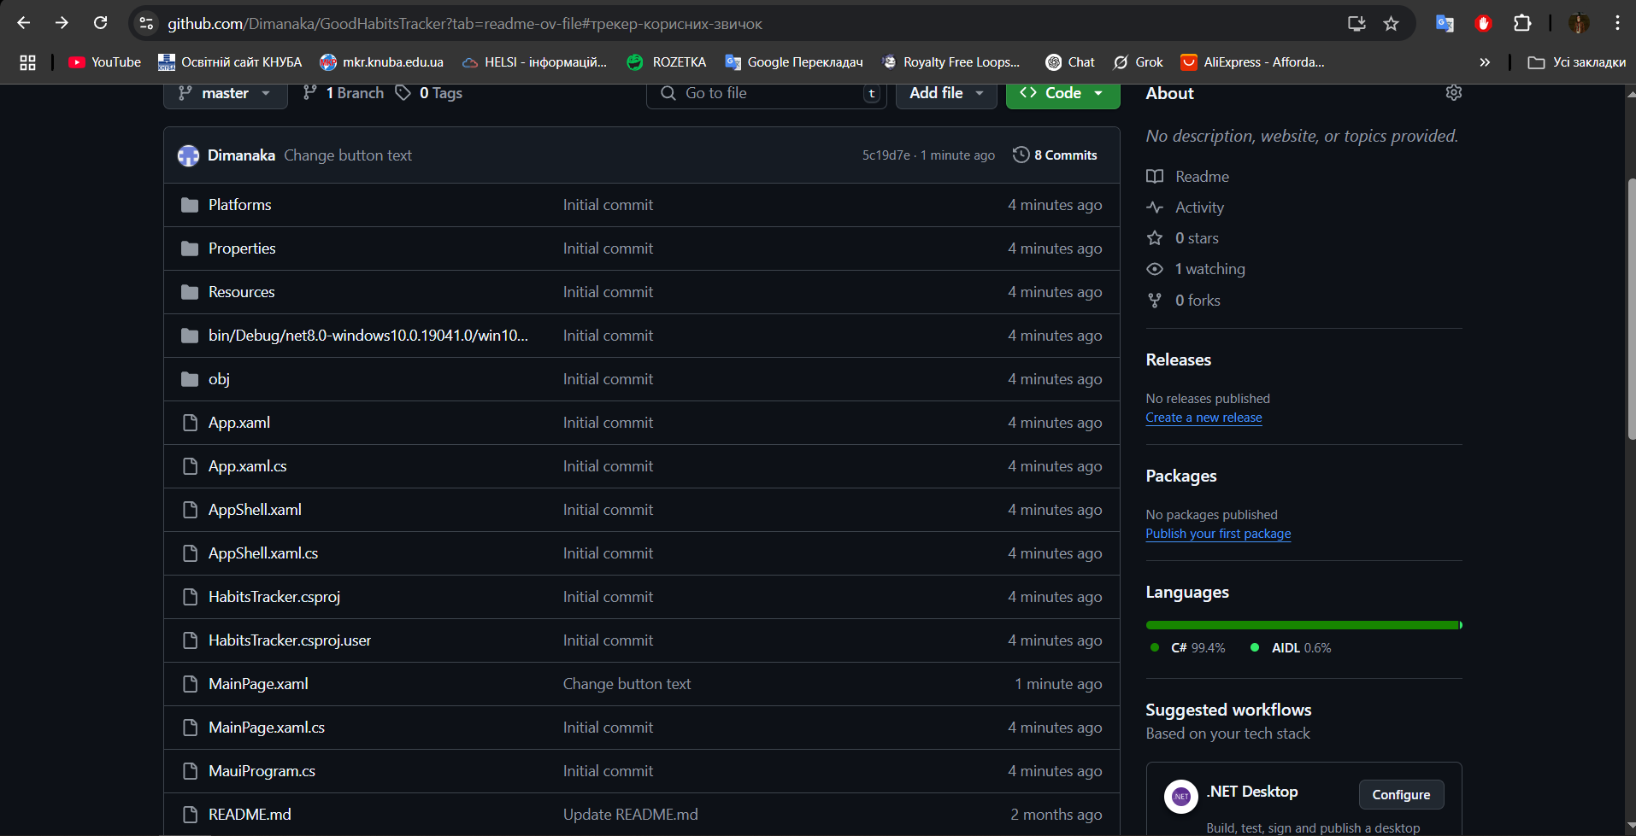

Рисунок 2.6 – Проєкт завантажений на GitHub

**Посилання на репозиторій:** <https://github.com/Dimanaka/GoodHabitsTracker>

**Висновок**

У результаті виконання лабораторної роботи №2 створено базовий шаблон проєкту "Трекер корисних звичок" у Visual Studio 2022 на основі .NET MAUI. Виконано налаштування проєкту для підтримки Android та iOS, підключено бібліотеку SQLite-net-pcl для локального збереження даних, ініціалізовано Git-репозиторій і завантажено проєкт на GitHub із наданням доступу викладачу. Робота з Visual Studio виявилася зручною завдяки інтеграції Git і NuGet.

У подальшій розробці планується реалізувати моделі даних для звичок, інтерфейс користувача та функціонал push-нотифікацій. Очікується, що .NET MAUI та підключені бібліотеки забезпечать ефективну розробку кросплатформного застосунку.